采购陶瓷杯等物资清单及要求
物资名称 | 规格 | 要求 | 数量 | 投标单价（个/元） | 投标金额（元） | 参考图
无纺布手提袋 | 长*宽*厚35*30*10cm | 1.无纺布，带提手。  2.印“红丝带”及文字等标志。 | 2200个 |  |  | 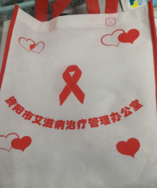
护手霜 | 50g | 通用。适用所有肤质。塑料包装。 | 700支
带盖陶瓷杯 |  | 1.带盖、勺。  2.印“红丝带”标志。3.纸盒单套包装 | 500个 |  |  | 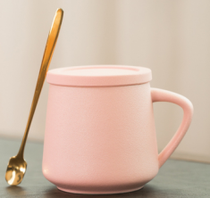
帆布手提袋 | 长*宽*厚45*35*20cm | 1.帆布手提袋，带提手。  2.印：医院logo，资阳市第一人民医院中医科，门诊电话以及地址等。  3.颜色由医院审定。 | 2000个 |  |  | 